DRŽAVNO NATJECANJE POSLOVNI IZAZOV 2016. GODINE
(Zagreb, 15.3. 2016.)

RED.  BROJ | IME I PREZIME UČENIKA – ČLANOVI TIMA | TIM | RANG | RAZRED | MENTOR
1. | Gerhard Beljo | Zadrugari | 3. mjesto | 4.k | Olgica Nikolić
2. | Edo Hajdarović
3. | Jasmin Škoranec
1. | Martina Mikulčić | Volonterke | 6. mjesto | 4.k | Olgica Nikolić
2. | Martina Kostanjevec

Tim: ZADRUGARI Edo Hajdarović , Jasmin Škoranec i Gerhard Beljo,prof Olgica Nikolić
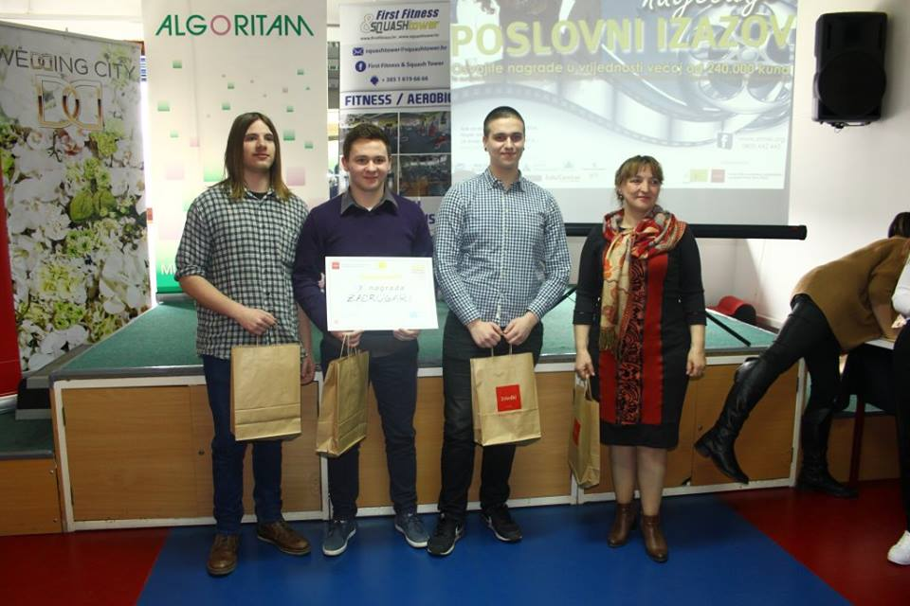

Tim: VOLONTERKE Martina Mikulčić i Martina Kostanjevec
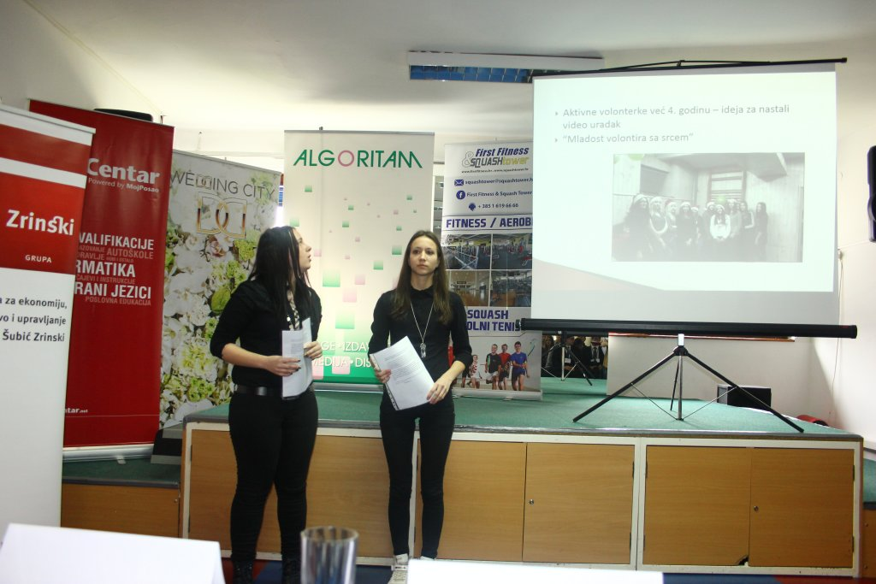

Državno natjecanje Poslovni izazov 2016.

